contrôler à distance Raspberry Pi avec un câble USB - Console
Tutoriel présenté à l'adresse :
- http://mchobby.be/wiki/index.php?title=Rasp-Hack-USB-Serie-TTL.

Objectifs
- alimenter le RAspberry Pi
- utiliser son ordinateur pour un accès console au Raspberry Pi ; cela évite d'avoir un clavier, une souris et un moniteur avec port HDMI

Les besoins
Pour cela il faut :
- un câble USB-SERIE-TTL
- les pilotes USB pour ce câble console
- un logiciel d'émulation terminal comme ZOC ou Putty

Installation du logiciel Terminal et des pilotes sous Windows
- Téléchargez et installez ZOC depuis http://www.emtec.com/zoc/index.html
- Acceptez les paramètres proposés par défaut
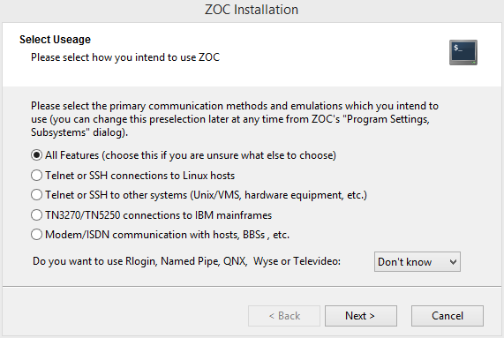
- ou installez Putty
- Téléchargez le pilote du PL2303 PL2303_Prolific_DriverInstaller_v1_10_0_20140925.zip depuis http://www.prolific.com.tw/US/ShowProduct.aspx?p_id=225&pcid=41
- Décompressez l'archive et démarrez le programme d'installation PL2303ProlificDriverInstaller_v1.10.0.exe.

Branchement
- Le câble sera également utilisé pour alimenter le Raspberry Pi.
- Il ne faut donc pas raccorder le bloc d'alimentation sur votre Pi.
- Si vous voulez alimenter le Raspberry Pi depuis votre bloc d'alimentation USB alors NE BRANCHEZ PAS le connecteur ROUGE.
Il est important de se souvenir de ne jamais-jamais-jamais raccorder deux sources de tension sur le Raspberry Pi. Vous devez opter soit pour l'alimentation par le bloc d'alimentation USB, soit celle provenant du câble USB-Série mais pas les deux.
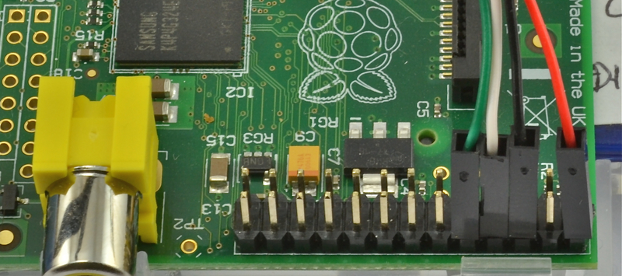
Connecter les fils comme suit:

